Отчёт по лабораторной работе №3
  - Computer Skills for Scientific Writing
Ли Хан
Содержание

Список иллюстраций

Список таблиц

1 Цель работы
Изучение возможностей математического режима LaTeX, включая встроенные и отображаемые формулы, использование пакета amsmath, управление выравниванием и нумерацией уравнений, а также применение различных математических шрифтов и обозначений.

2 Ход выполнения

2.1 Компиляция и проверка задания Exercise 3.8
На первом этапе был открыт исходный файл lab03 с помощью текстового редактора и выполнена его компиляция командой pdflatex.
В процессе компиляции использовался дистрибутив TeX Live 2025 и стандартный класс документа article с подключённым пакетом amsmath. В выводе компилятора отображается загрузка дополнительных пакетов для работы с математикой и шрифтами, включая bm.
Результат выполнения команды lab03.tex показан на скриншоте:
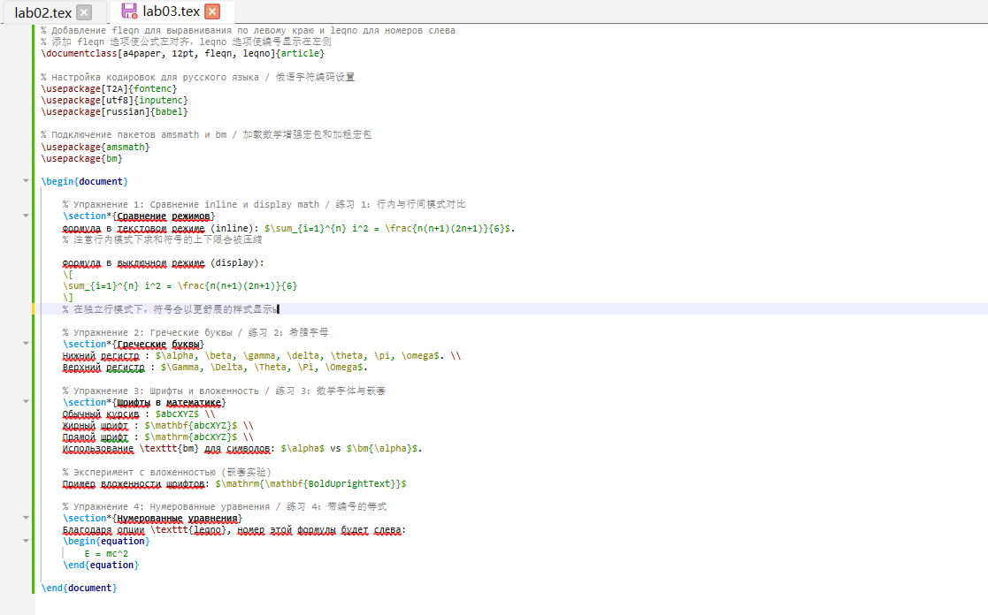
Компиляция lab03.tex

2.2 Анализ сгенерированного документа Exercise 3.8
Сформированный PDF-файл содержит несколько тематических разделов, демонстрирующих расширенные возможности математического режима LaTeX.
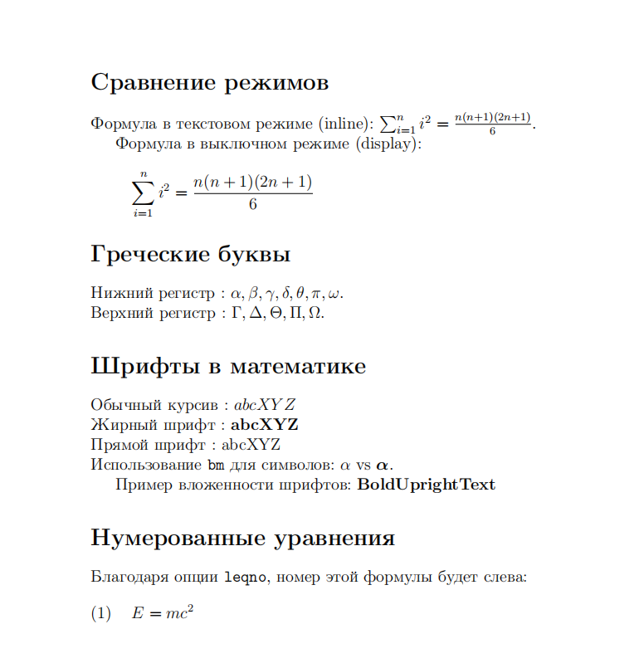
Результат Exercise 3.8
В документе представлены следующие элементы:
- Режимы отображения:
  - Inline (строчный): Математические символы внутри текстовой строки, например ($\sum_{i=1}^{n}{​}$).
  - Display (выключной): Выделенные формулы на отдельной строке, например (например,
$$\sum_{i=1}^{n}{​}$$
  - ).
- Математические шрифты:
  - \mathbf: Команда для создания прямого жирного начертания (используется как $\mathbf{abc}$).
  - \mathrm: Команда для набора текста прямым шрифтом внутри формул.
  - \mathit: Команда для набора текста математическим курсивом.

2.3 Компиляция варианта с опциями leqno
Далее был открыт файл lab03.tex, в котором используются дополнительные опции класса документа:
- leqno — размещение номеров формул слева.
Выполнена компиляция файла командой lab03.tex.
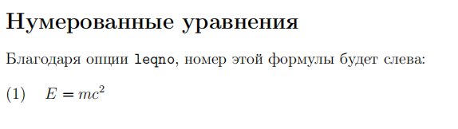
Компиляция lab03.tex
В документе:
- формулы выровнены по левому краю страницы;
- номера уравнений располагаются слева от формул;
- показаны как одиночные уравнения, так и система уравнений с последовательной нумерацией.

3 Вывод
В ходе выполнения задания были успешно изучены и протестированы:
- inline и display математический режим LaTeX;
- возможности пакета amsmath для выравнивания и многострочных формул;
- управление шрифтами и жирным начертанием в математике;
- влияние опций leqno на форматирование формул.
Все файлы были корректно скомпилированы, а результаты соответствуют ожидаемому поведению математического набора LaTeX.

